

信息科学与工程学院

软件工程 实验报告

**系 别 信息科学与工程学院**

**专 业 计算机科学与技术**

**年 级 2021级**

**姓 名 徐昊博**

**指导教师 阮彤**

**2024 学年 第 二 学期**

**实验二、禅道软件项目管理**

1. **实验目的**

本实验主要通过使用禅道软件管理系统让学生通过使用禅道软件进行项目管理的实践，掌握项目管理工具的基本操作和项目管理流程。通过这样的实验让我们了解如何利用项目管理软件来规划、跟踪和管理软件开发项目。

1. **实验主要内容**

**1、了解禅道软件**

禅道（Zentao）是一款面向敏捷开发团队的项目管理软件。它提供了一套全面的工具，用于计划、跟踪和管理软件开发项目。禅道软件的一些特点如下：

（1）敏捷管理：禅道支持敏捷方法，如Scrum和Kanban，帮助团队更好地进行需求管理、迭代规划、任务分配和进度跟踪。

（2）需求管理：禅道允许用户创建、分配和追踪项目需求，确保团队明确了解项目的目标和需求。

（3）任务管理：团队可以在禅道中创建任务、分配任务给团队成员，并监控任务的执行进度，以确保项目按时交付。

（4）Bug跟踪：禅道提供了完善的缺陷跟踪系统，帮助团队及时发现和解决软件中的问题，提高产品质量。

（5）文档管理：团队可以在禅道中管理项目文档、设计文档和用户手册等相关文档，便于团队成员之间的共享和协作。

（6）报告和分析：禅道提供了各种报表和图表，帮助团队了解项目的整体进展情况，及时调整和优化项目管理策略。

（7）多平台支持：禅道可以在多种操作系统上运行，包括Windows、Linux和macOS，同时也提供了Web版和移动App，方便用户随时随地访问和使用。

**2、使用禅道软件了解并使用其中的功能框架**

（1）安装并启动访问禅道使用禅道的帐号密码登录

（2）使用公司组织管理部分

（3）使用创建项目部分

（4）使用测试部分

（5）使用后台部分

1. **实验过程**

**1、安装并启动访问禅道**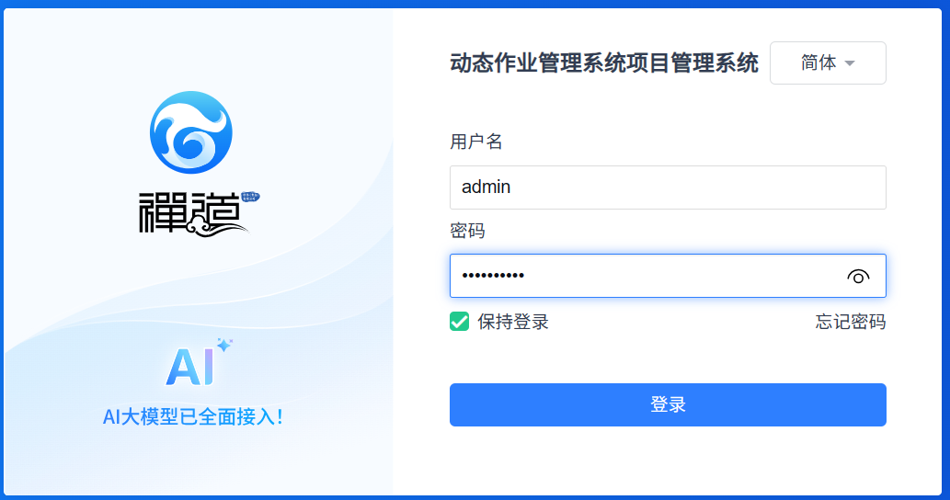

**2、公司组织管理**

**2.1部门管理**

**进入“后台”->“部门”设置团队中涉及到的相关部门，如下图：**

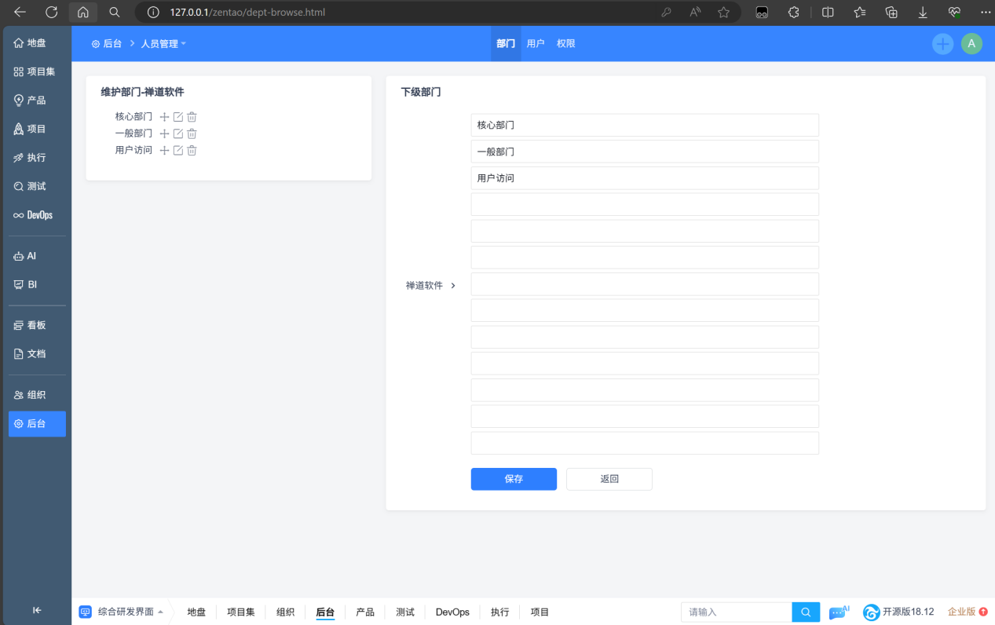

**2.2添加组织成员：**

**“后台”->“用户”：填写成员信息以及其相关职位，个人信息，以及查看人员管理和对应的相关权限，如下所示：**

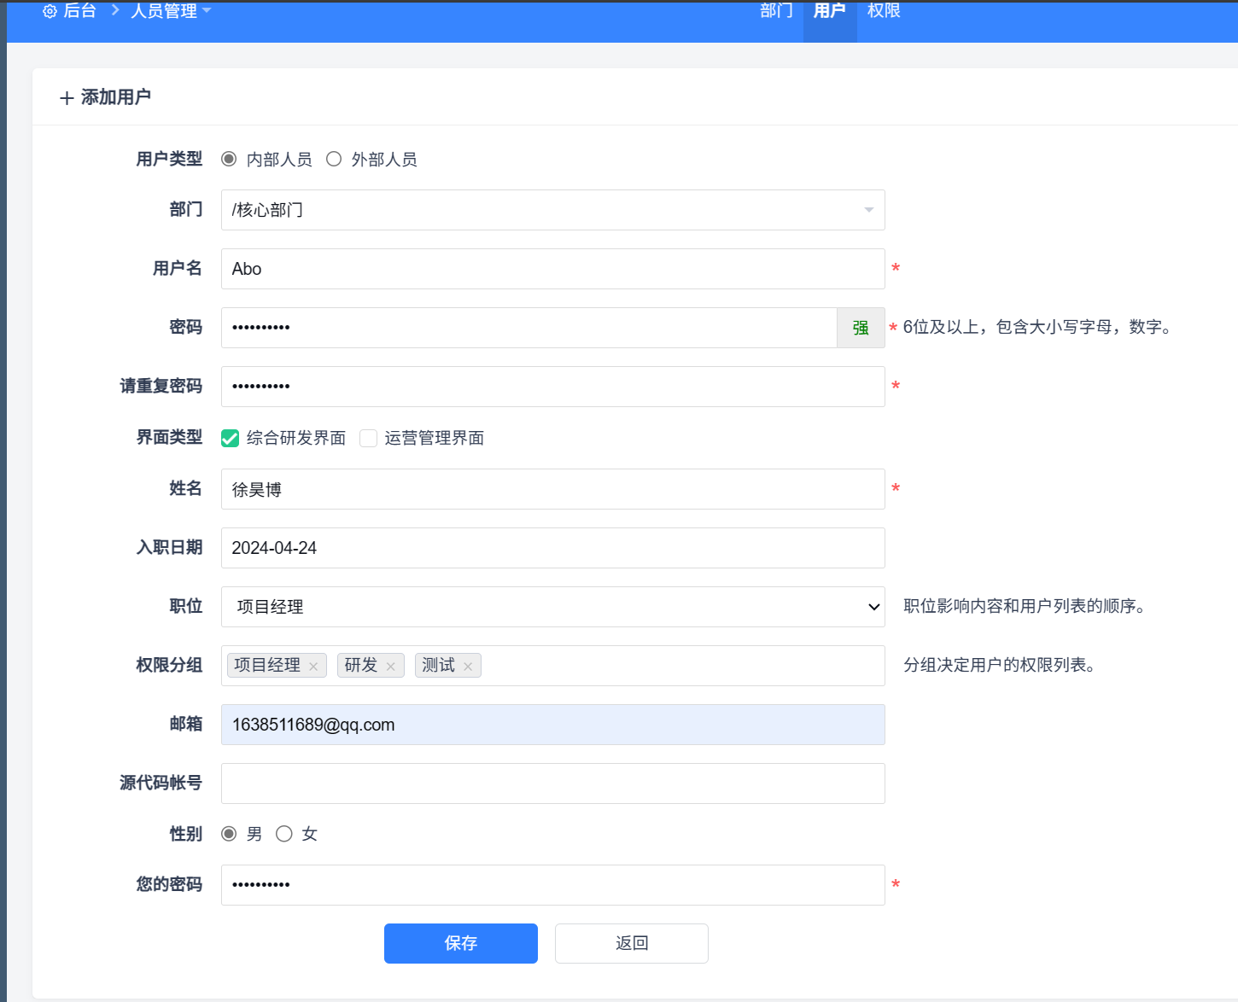

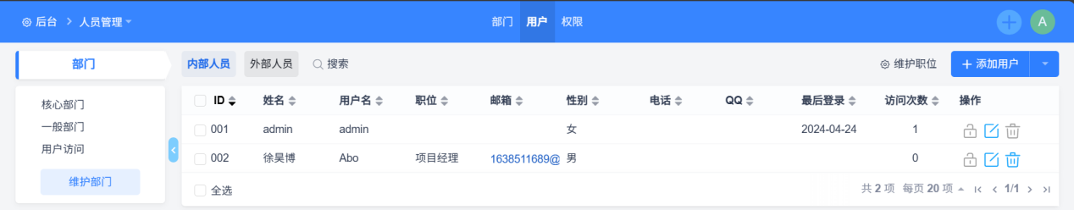

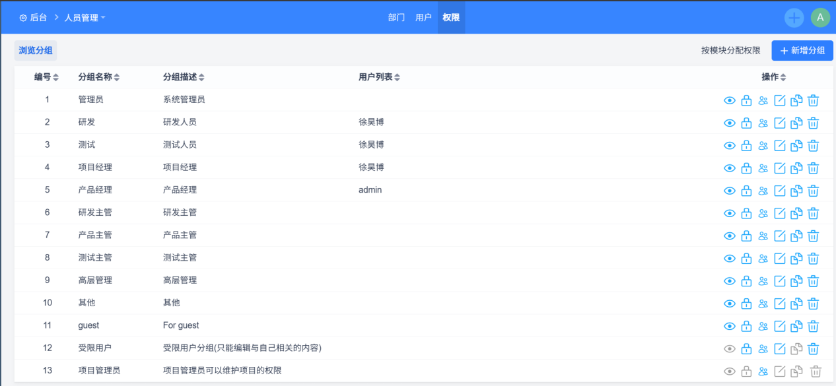

**2.3查看动态：**

**“组织”->“动态”里可以查看每个人都进行了那些操作，“组织”->“公司”里可以查看公司相关信息：**

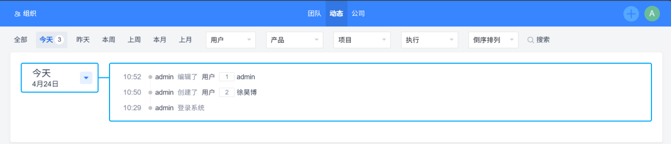

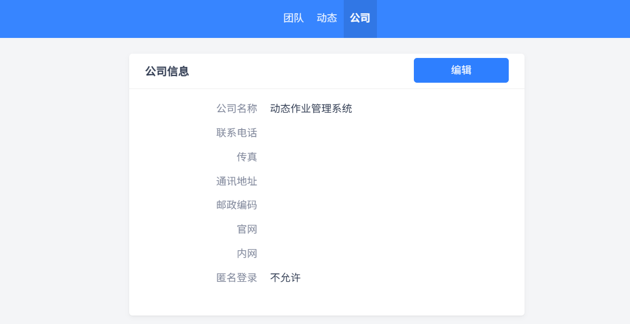

**3、创建项目**

**3.1填写项目信息，创建一个新项目，同时可以查看项目看板，如下所示：**

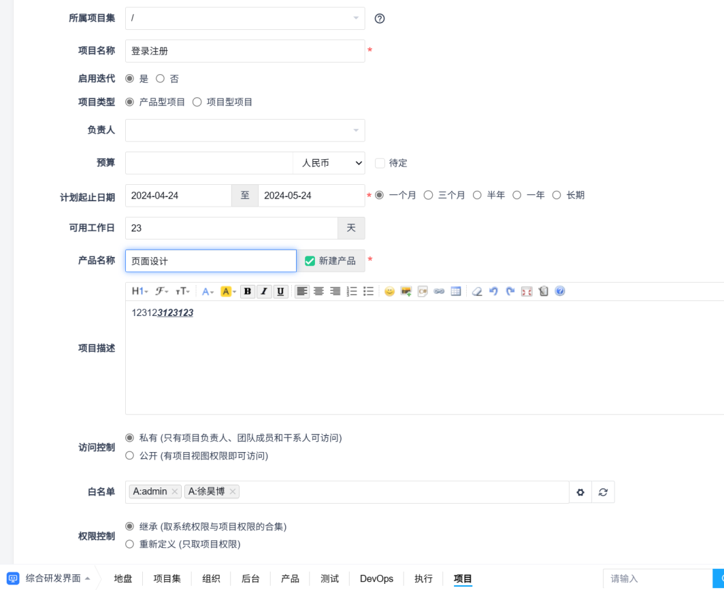

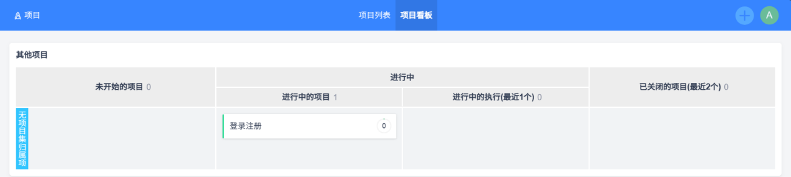

**3.2添加项目成员：**

**“项目”->“设置”，点击“团队管理”，可以将之前添加在组织中的成员添加到项目中去**

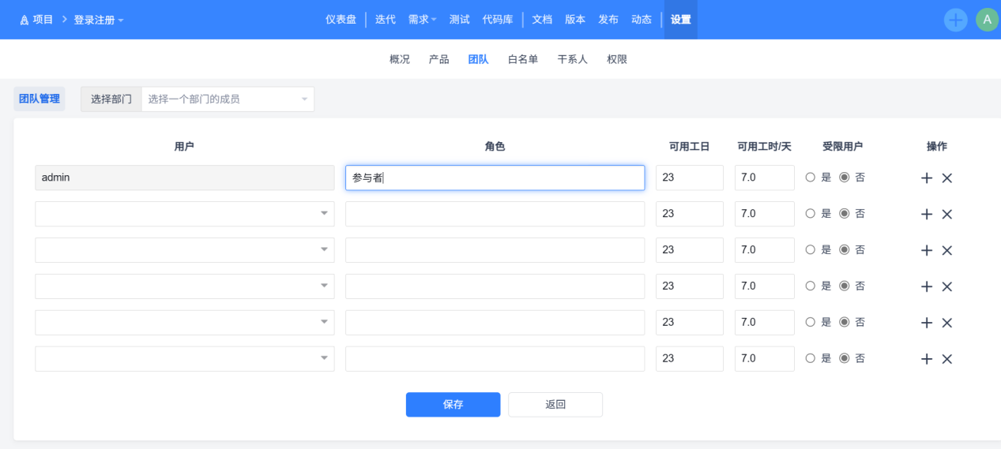

**3.3添加发布**

**“项目”->“发布”：在此为指定项目增加发布功能如下图所示**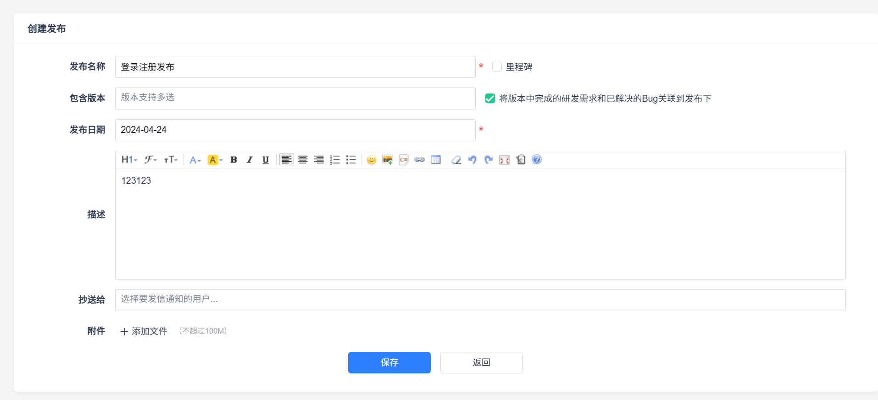

**4、创建产品**

**4.1“产品”->“添加产品”，设置产品信息：**

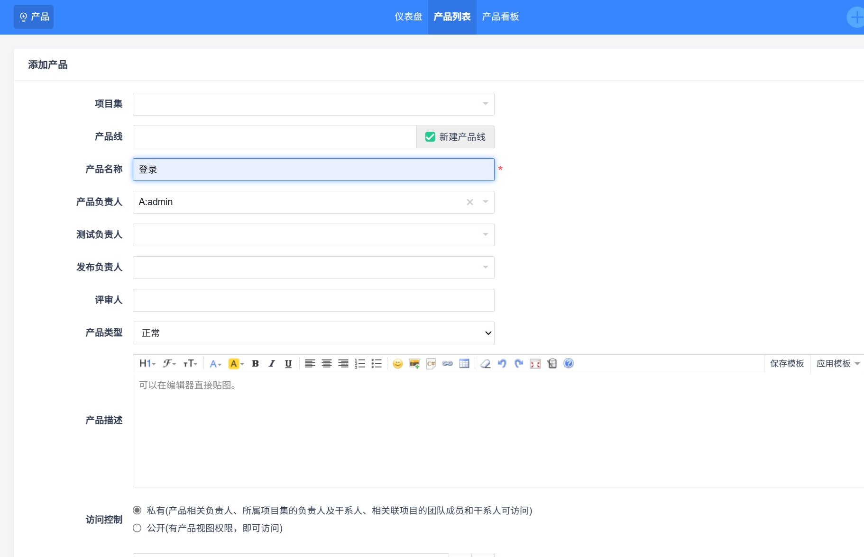

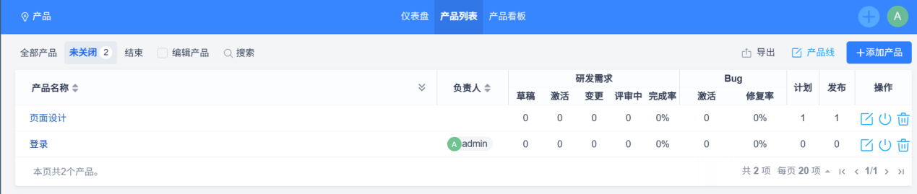

**4.2创建产品计划：**

**“产品”->“计划”->“创建计划”:为指定的产品创建产品计划如下所示：**

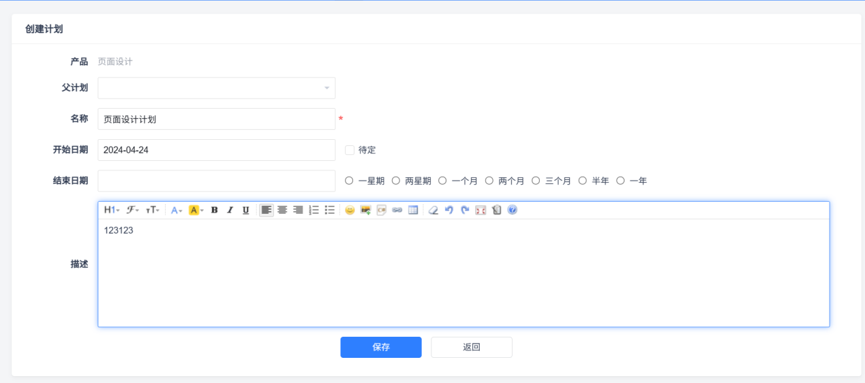

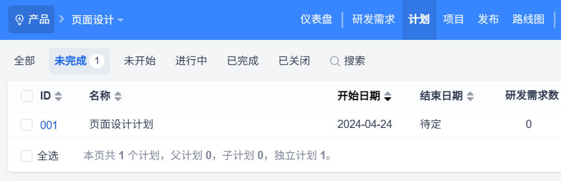

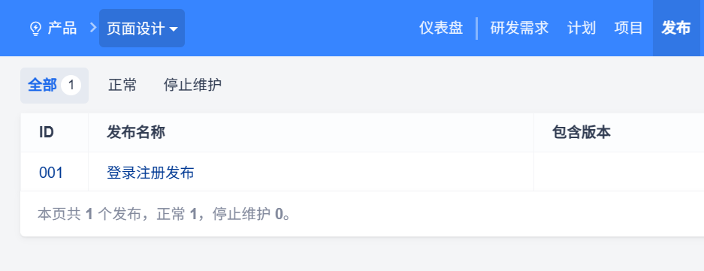

**4.2创建产品计划文档：**

**“产品”->“文档”:为指定的产品创建产品计划文档如下所示：**

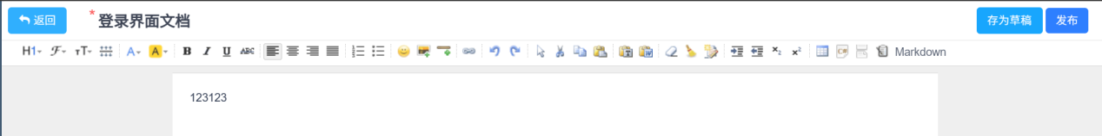

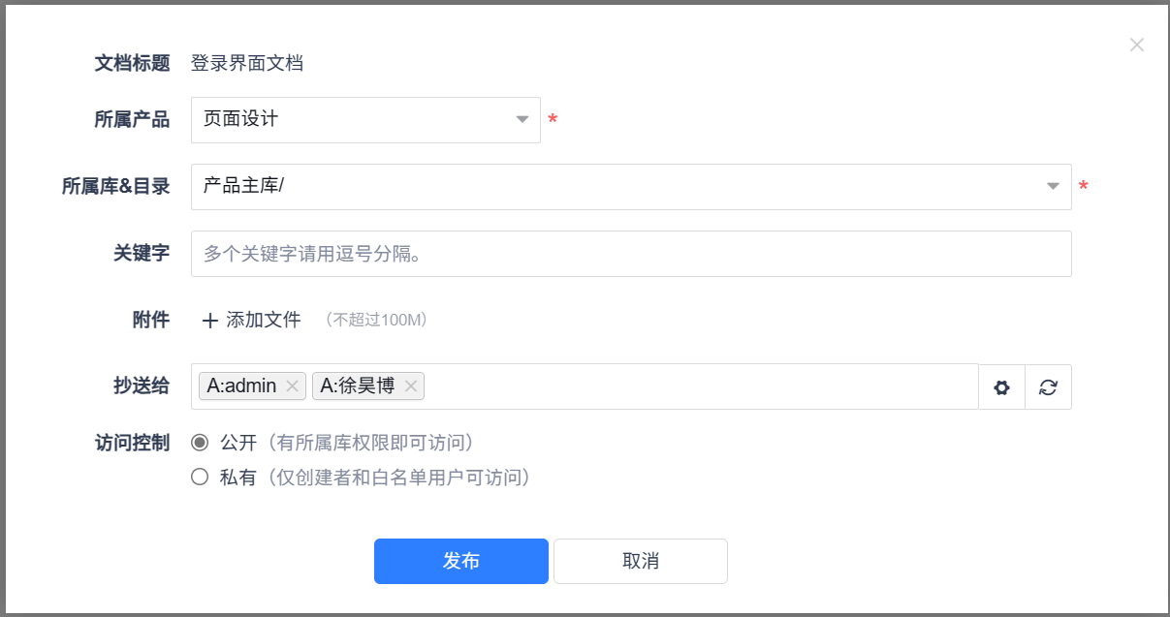

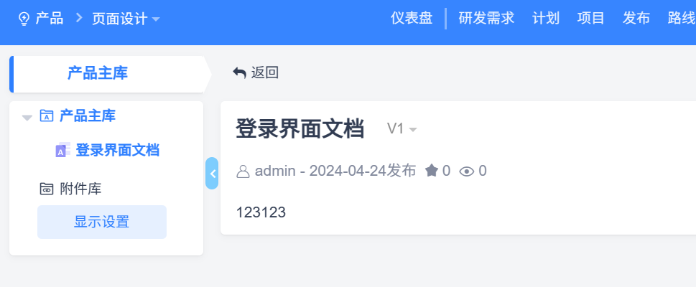

**4.3查看产品动态：“产品”->“动态”：**

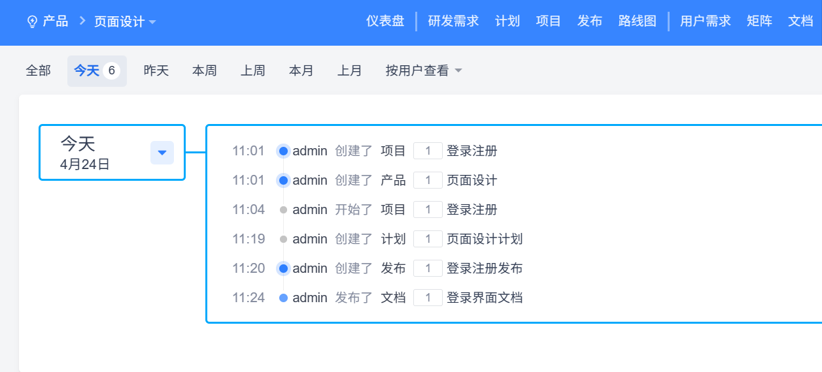

**4.4针对产品提出研发需求：“产品”->“研发需求”：**

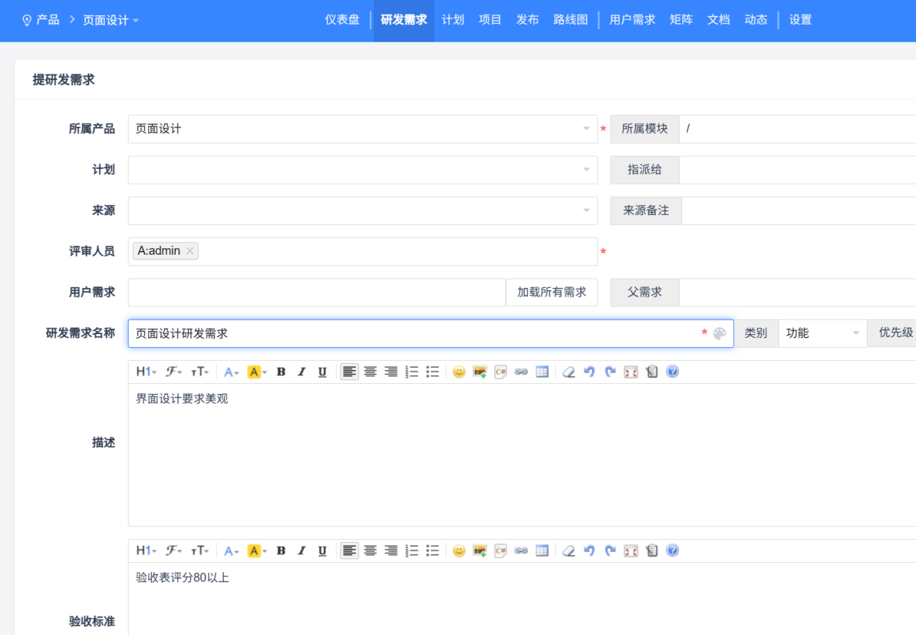

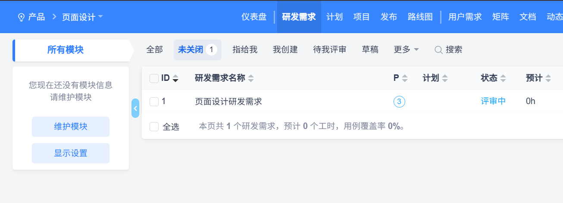

1. **测试**

**5.1提Bug：****“测试”->“Bug”，填写Bug详细信息及修改意见：**

**\*可对bug进行详细描述**

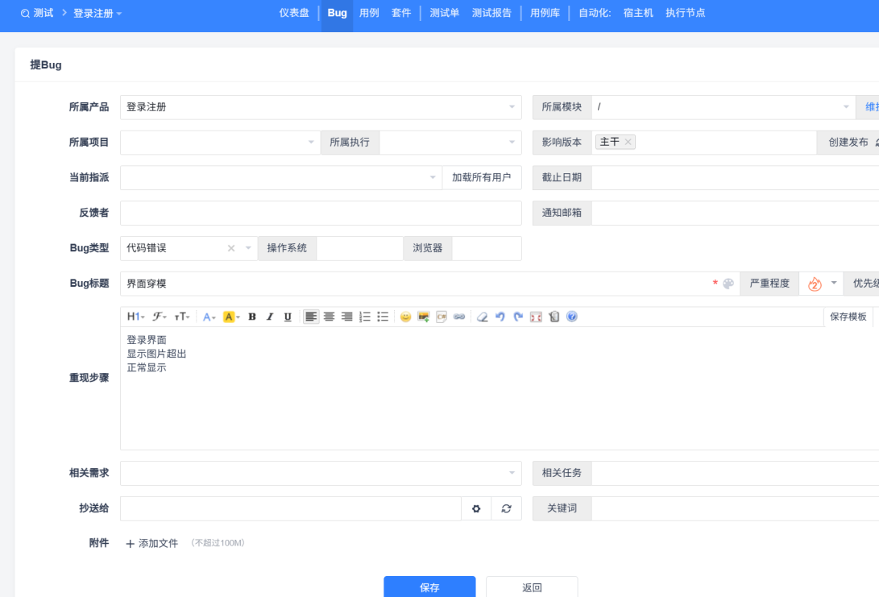

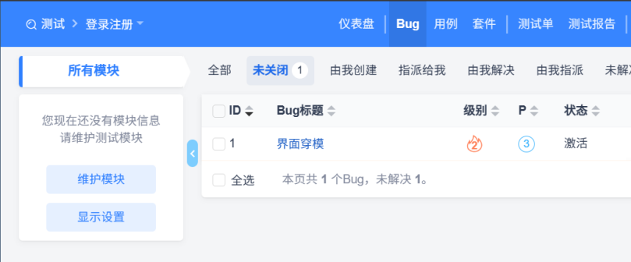

**Bug得到解决：**

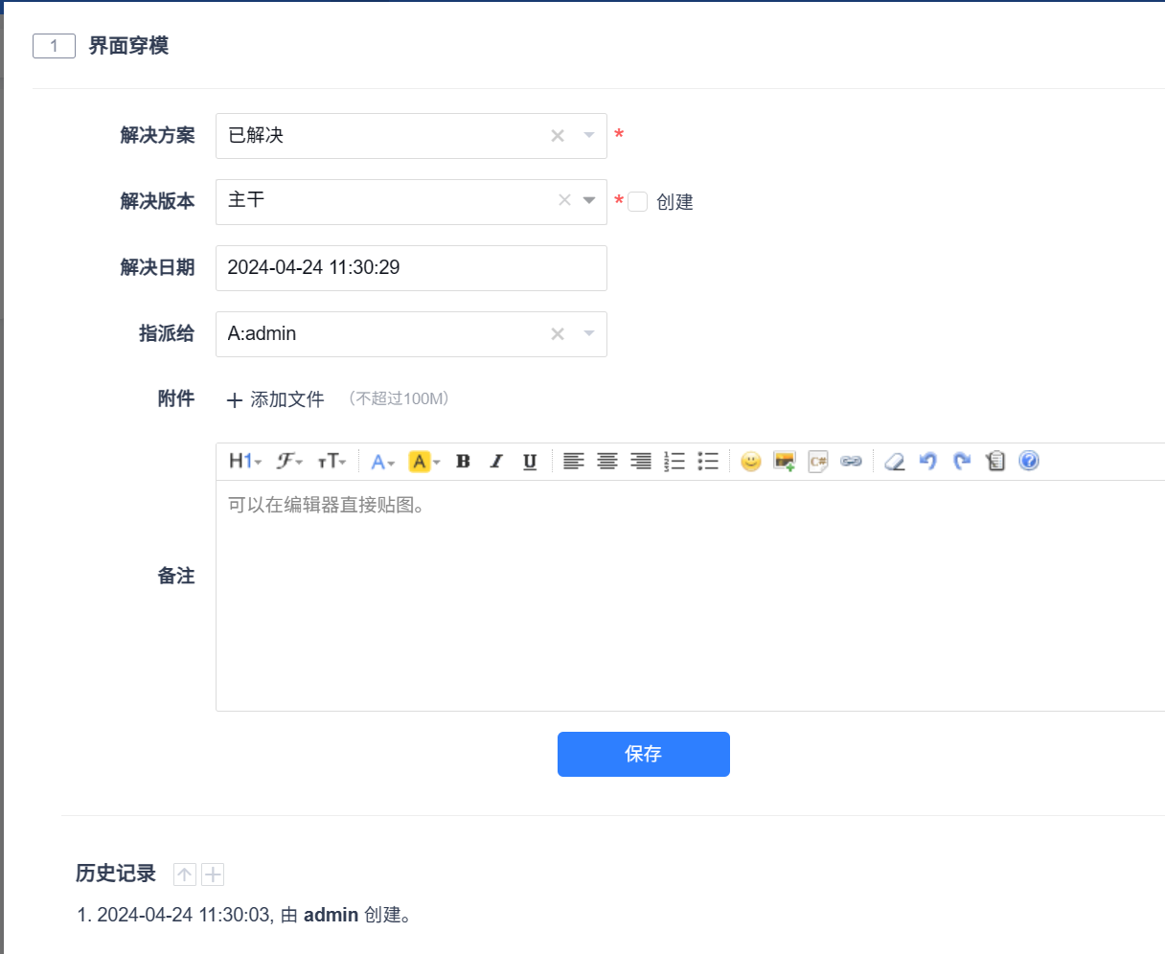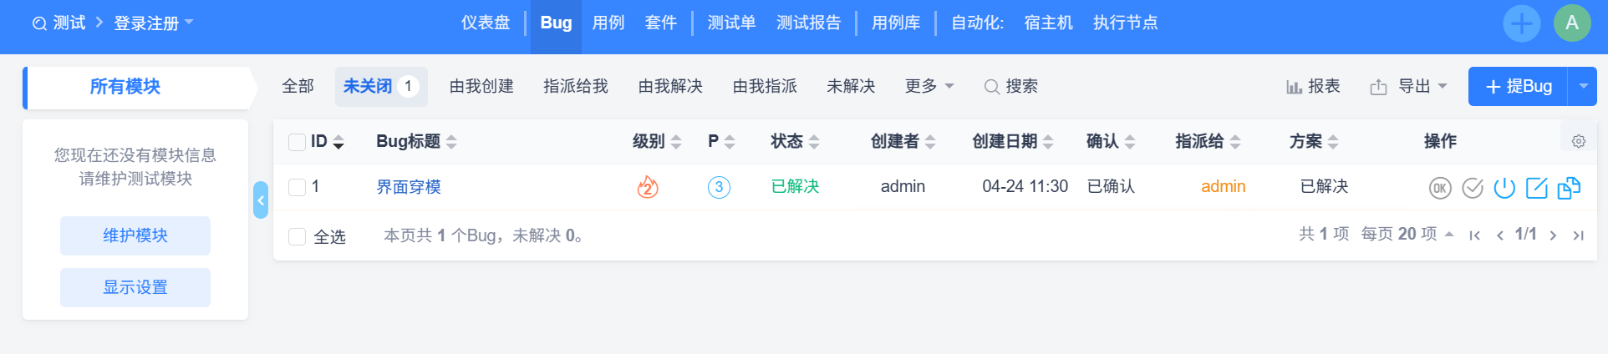

**5.2用例：“测试”->“用例”，填写用例详细信息：**

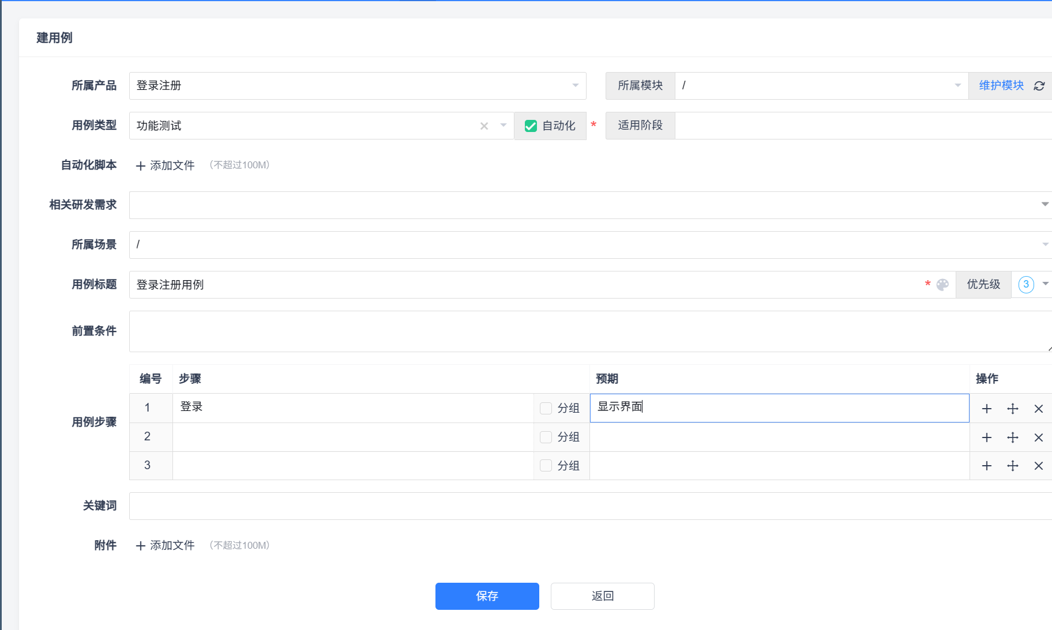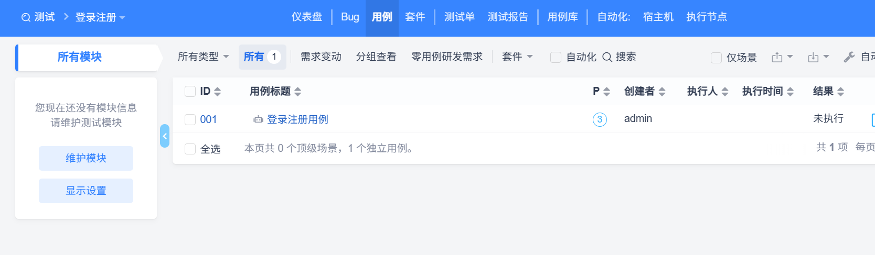

1. **后台查看：**

**在这里可以进行后台的快捷选项以便于进入想要进入修改的模块：**

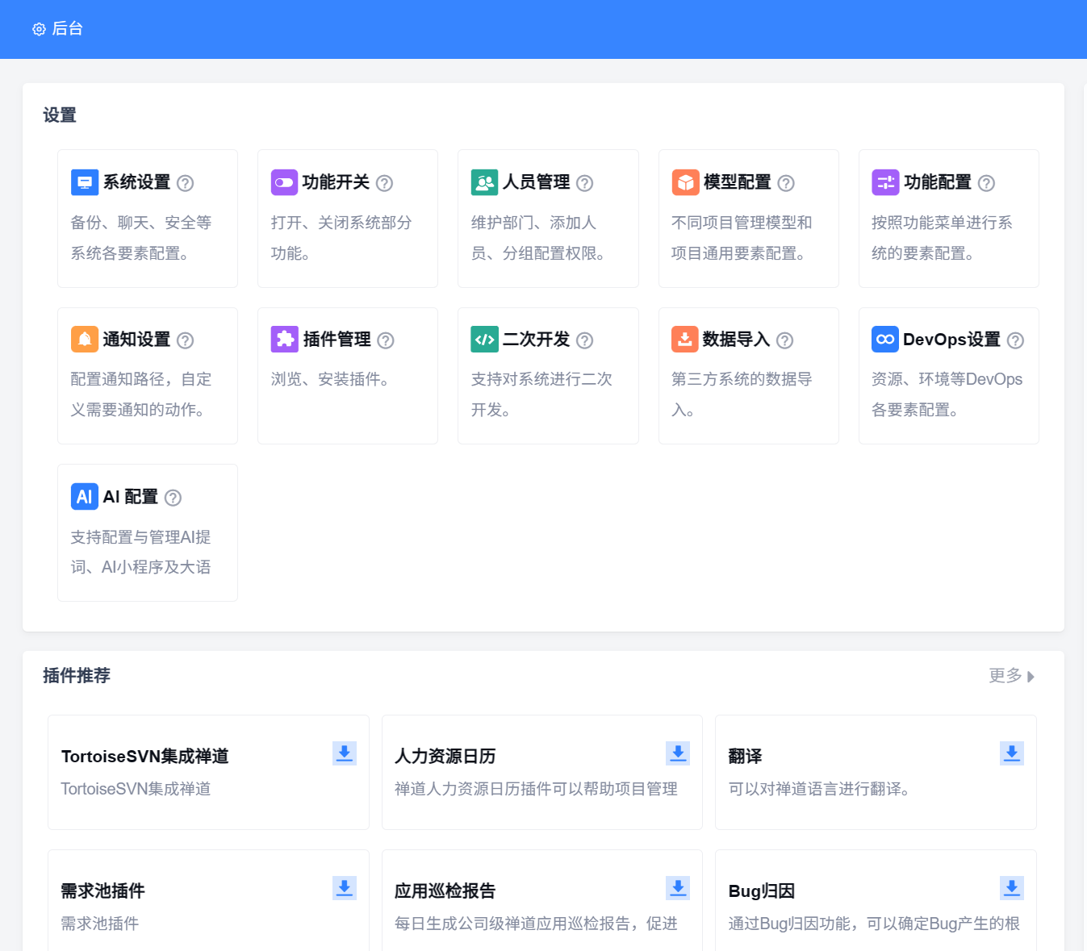

**四、实验总结和收获**

在本次实验中，我们通过使用禅道软件进行项目管理的实践，掌握了项目管理工具的基本操作和项目管理流程。以下是我在实验中的总结和收获：

1. 熟悉禅道软件功能：通过实际操作，我对禅道软件的各项功能有了更深入的了解。从敏捷管理到需求管理、任务管理、Bug跟踪以及文档管理，禅道提供了一整套完善的项目管理工具，能够满足团队在软件开发过程中的各种需求。

2. 了解项目管理流程：在实验中，我们按照禅道软件提供的功能框架，了解了项目管理的基本流程。从创建项目到组织管理、任务分配、测试和后台管理，禅道软件提供了一套清晰的项目管理流程，帮助我们更好地规划和执行项目。

3. 团队协作能力提升：通过禅道软件，团队成员可以实时共享项目信息、协作开发任务、跟踪进度和解决问题。这种团队协作的方式提升了我们的团队协作能力，使我们能够更高效地完成项目任务。

4. 项目管理技能提升：通过实践操作禅道软件，我对项目管理的方法和技能有了更深入的理解和掌握。我学会了如何有效地规划项目、分配任务、跟踪进度并及时解决问题，这些技能对我的职业发展将会有很大帮助。

综上所述，通过本次实验，我熟悉了禅道软件的功能和项目管理流程，还提升了团队协作能力和项目管理技能，这对我未来的工作和学习都将有很大帮助。